Жерлердің бағалау аймақтарының шекараларын және жер учаскелері үшін
төлемақының базалық ставкаларына түзету коэффициенттерін бекіту туралы
Алматы қаласы мәслихатының 2015 жылғы 23 шілдедегі № 356 шешімі. Алматы қаласының Әділет департаментінде 2015 жылғы 27 тамызда № 1202 болып тіркелді
Қазақстан Республикасының Жер кодексінің 11 бабына сәйкес, V сайланған Алматы қаласының мәслихаты ШЕШІМ ЕТТІ:
1. Алматы қаласындағы жерлердің бағалау аймақтарының шекаралары және жер учаскелері үшін төлемақының базалық ставкаларына түзету коэффициенттері 1 және 2 қосымшаларға сәйкес бекітілсін.
2. Күші жойылды деп танылсын:
1) III сайланған Алматы қаласы мәслихаты XXX сессиясының «Жер учаскелері төлемдерінің базалық ставкаларының түзету коэффициенттерін және жерлерді бағамдық аймақтандыру шекараларын бекіту туралы» 2007 жылғы 5 маусымдағы № 351 шешімі (нормативтік құқықтық актілердің мемлекеттік тіркеу Тізілімінде № 751 рет санымен тіркелген, 2007 жылғы 4 тамыздағы «Алматы ақшамы» газетінің № 96 санында және 2007 жылғы 4 тамыздағы «Вечерний Алматы» газетінің № 195 санында жарияланған);
2) ІV сайланған Алматы қаласы мәслихатының кезектен тыс ХІІ сессиясының 2008 жылғы 20 тамыздағы № 139 «ІІІ сайланған Алматы қаласы мәслихаты ХХХ сессиясының 2007 жылғы 5 маусымдағы № 351 «Жер учаскелері төлемдерінің базалық ставкаларының түзету коэффициенттерін және жерлерді бағамдық аймақтандыру шекараларын бекіту туралы» шешіміне өзгертулер енгізу туралы» шешімі (нормативтік құқықтық актілердің мемлекеттік тіркеу Тізілімінде № 794 рет санымен тіркелген, 2008 жылғы 20 қарашадағы «Алматы ақшамы» газетінің № 132 санында және 2008 жылғы 25 қыркүйектегі «Вечерний Алматы» газетінің № 117 жарияланған);
3) IV сайланған Алматы қаласы мәслихатының ХІV сессиясының 2008 жылғы 22 желтоқсандағы № 166 «III сайланған Алматы қаласы мәслихаты XXX сессиясының 2007 жылғы 5 маусымдағы № 351 «Жер учаскелері төлемдерінің базалық ставкаларының түзету коэффициенттерін және жерлерді бағамдық аймақтандыру шекараларын бекіту туралы» шешіміне өзгертулер енгізу туралы» шешімі (нормативтік құқықтық актілердің мемлекеттік тіркеу Тізілімінде № 805 санымен тіркелген, 2009 жылғы 31 қаңтардағы "Алматы Ақшамы" газетінің № 12 және 2009 жылғы 31 қаңтардағы «Вечерний Алматы» газетінің № 12 жарияланған);
4) IV сайланған Алматы қаласы мәслихатының XXХ сессиясының 2010 жылғы 24 қыркүйектегі № 357 «ІІІ сайланған Алматы қаласы мәслихатының XXХ сессиясының 2007 жылғы 5 маусымдағы № 351 «Жер учаскелері төлемдерінің базалық ставкаларына түзету коэффициенттерін және жерлерді бағамдық аймақтандыру шекараларын бекіту туралы” шешіміне өзгертулер енгізу туралы» шешімі (нормативтік құқықтық актілерді мемлекеттік тіркеу Реестрінде № 862 тіркелді, 2010 жылғы 6 қарашадағы «Алматы Акшамы» және «Вечерний Алматы» газеттерінде №139 жарияланған).
3. Осы нормативтік құқықтық актілердің орындалуын бақылау Алматы қаласы мәслихатының Қала құрылысы, көріктендіру және коммуналдық меншік мәселелері жөніндегі тұрақты комиссиясының төрағасы Б.Шинге және Алматы қаласы әкімінің орынбасары Б. Сауранбаевқа (келісім бойынша) жүктелсін.
4. Алматы қаласы мәслихатының аппараты нормативтік құқықтық актінің Алматы қаласы Әділет департаментінде мемлекеттік тіркелуін қамтамасыз етсін.
5. Осы шешім әділет органдарында мемлекеттік тіркелген күннен бастап күшіне енеді және ол алғаш ресми жарияланғаннан кейін күнтізбелік он күн өткен соң қолданысқа енгізіледі.
V сайланған Алматы
қаласы мәслихатының
XLІ сессиясының төрайымы А. Мұсабаева
V сайланған Алматы қаласы
мәслихатының хатшысы Қ. Қазанбаев
V сайланған Алматы қаласы
мәслихатының ХLІ сессиясының
2015 жылғы 23 шілдедегі
№ 356 шешіміне 1 қосымша
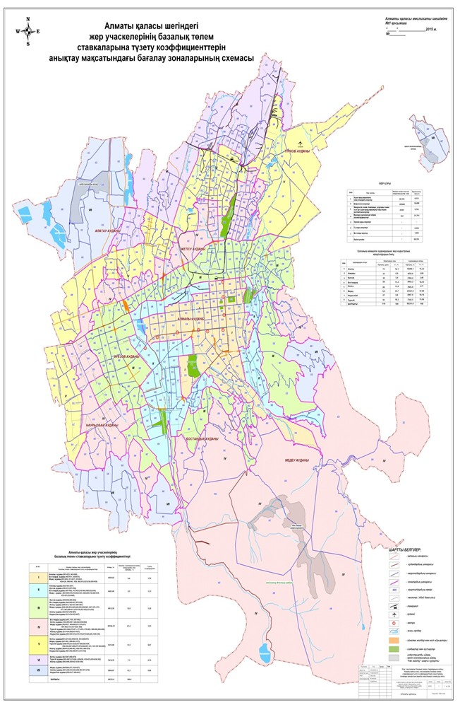
V сайланған Алматы қаласы
мәслихатының ХLІ сессиясының
2015 жылғы 23 шілдедегі
№ 356 шешіміне 2 қосымша
Алматы қаласы бойынша жер учаскелері үшін
төлемақының базалық ставкаларына
түзету коэффициенттері
№№ зон | Әкімшілік аудандар және аймаққа кіретін кадастр кварталдарының номері | Түзету коэффициенті
I | Алмалы (001-022, 042-048)  Бостандық (003-011, 028-031)  Медеу (001-002, 011-017, 019-021, 024-029, 046-047, 058, 904, 912, 923, 934, 936-938) | 1.50
II | Алмалы (023-027, 041)  Әуезов (030-033, 057-059)  Бостандық (001-002, 012-023, 032-045, 048, 052, 054)  Медеу (003, 009-010, 018, 022-023, 048, 905, 914, 928-930, 932-933, 939-943, 945) | 1.33
III | Әуезов (039-056, 060-064)  Бостандық (046, 049-051, 053, 056)  Жетісу (008-013, 023-037, 061-067)  Медеу (004-008, 030-045, 049,059-060, 063, 067, 070, 072, 075, 903, 906-911, 915-916, 921-922, 931, 935)  Алатау (022-027, 059-065)  Наурызбай (013-014, 025-027) | 1.20
IV | Бостандық (047, 055, 057-062)  Жетісу (002, 006-007, 040, 042, 058-060)  Медеу (050-057, 064-066, 071, 074, 076, 901-902, 913, 917-920, 944)  Турксіб (041-044, 070-071, 073-074, 079-083, 088-099, 904-906)  Алатау (017-019, 048, 051-057)  Наурызбай (003-007, 012, 015-016, 019-024, 028, 038, 039) | 1.03
V | Жетісу (001, 021-022, 038-039, 041, 048-057)  Медеу (061-062, 068-069, 073)  Турксіб (008-016, 031, 034, 037-040, 045-050, 056-059, 067-068, 075-078, 084-087, 101, 103-107, 902-903)  Алатау (009-016, 040-042, 044-047, 049-050, 068-070)  Наурызбай (001-002, 008-011, 017-018) | 0.87
VI | Жетісу (043-047, 068-070)  Турксіб (001-007, 017-024, 029-030, 032-033, 035-036, 102)  Алатау (002-008, 020-021, 034-039) | 0.79
VII | Медеу (068-069, 073, 924-927)  Алатау (001, 028-033, 043, 066-067, 071-072)  Наурызбай (029-037, 040-041) | 0.68

© 2012. Қазақстан Республикасы Әділет министрлігінің «Қазақстан Республикасының Заңнама және құқықтық ақпарат институты» ШЖҚ РМК

